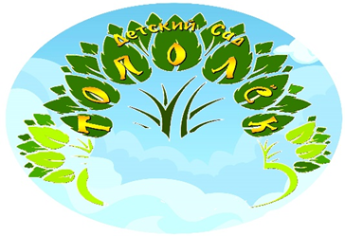
Муниципальное дошкольное
образовательное учреждение
детский сад «Тополёк»

Сборник примерных методических материалов для организации
длительной образовательной игры
по сказке «КУРОЧКА РЯБА»

Составила: воспитатель МДОУ детский сад «Тополёк»
Давлятова Ольга Михайловна
с. Казачинское, 2019 год

«Пословицы»

Цель: обогащение образной речи детей посредством использования малых фольклорных форм (пословиц).
Русская народная сказка «Курочка Ряба» рассказывает о том, как однажды курочка, жившая у деда и бабы, вдруг снесла золотое яичко. У деда и бабы разбить его никак не получалось, несмотря на многие попытки. Зато это случайно смогла сделать мышка. Ей стоило всего лишь махнуть хвостиком. Но вместо того чтобы обрадоваться, дед и баба почему-то очень огорчились. Курочка успокоила их и сказала, что будет им новое яичко, обычное, не золотое. Однако эта история имеет несколько вариантов. В некоторых из них появляются новые действующие лица: поп и попадья.
«Что имеем – не храним, потеряем - плачем»
Мышка бежала, хвостиком махнула, яичко упало и разбилось
«Счастье лучше богатства»
Яичко разбилось (богатство ушло), все живы и здоровы
«Бедность плачет, богатство скачет»
Пословица говорит о том, что курочка новое яичко снесет….
«Лучше синица в руках, чем журавль в небе»
«Удача сама не приходит: ее работа за руку приводит»
«За одного битого двух небитых дают»
«Не пытайся исправить проблему силой, а умом»

«Пальчиковые игры»
Цель: Развитие речи, подвижности и гибкости кистей рук детей.

«Тесто»
Тесто жмем, жмем, жмем (Ладони рук сжимаем, разжимаем)
Тесто мнем, мнем, мнем
Пироги мы испечем! (имитируем, стряпаем пирожки)

«Пальчиковая игра курочка Ряба»
Курочка Ряба
Бабе и деду
Яйцо золотое
Снесла к обеду. «Колечки»
Били яичко «Молоточки»
И баба, и дед,
Но не смогли «Волны»
Разбить на обед.
Мышка-норушка «Лучики»
Мимо бежала,
Яичко смахнула, «Колечки»
Оно и упало.
Плакали горько «Лучики»
Баба и дед,
Яйцо ведь разбилось, «Колечки»
Пропал их обед.
С тех пор уже Ряба «Кулачки»
Бабе и деду
Несет лишь простые
Яйца к обеду.

«Физкультминутка»

«Вышла курочка гулять» (Дети выполняют имитационные движения)
Вышла курочка гулять
свежей травки пощипать,
(шаги на месте с высоким подниманием колена, руками — махи вверх-вниз)
А за ней ребятки —
Желтые цыплятки. (прыжки на месте, руки сложены ввиде крылышек)
Ко-ко-ко, ко-ко-ко
Не ходите далеко! (грозим пальчиком)
Лапками гребите,
Зернышки ищите! (в приседе имитируем разгребание лапами земли)
Съели толстого жука (руками показать толстого круглого жука)
Дождевого червяка (руки разводим в стороны, показываем длинного червяка)
Выпили водицы
Целое корытце.

«Дидактические игры»

Дидактическая игра «Найди тень»
- Посмотрите на эту картинку.
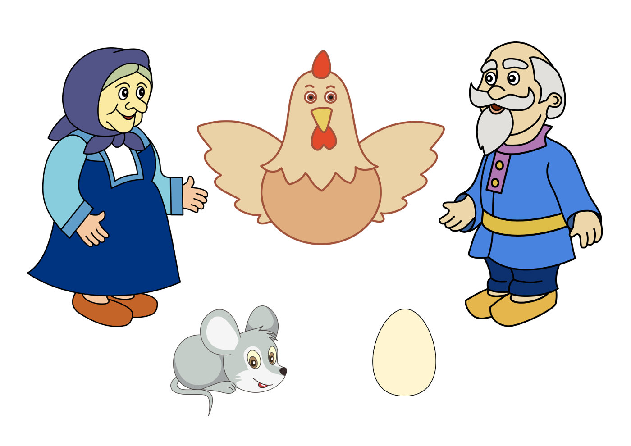
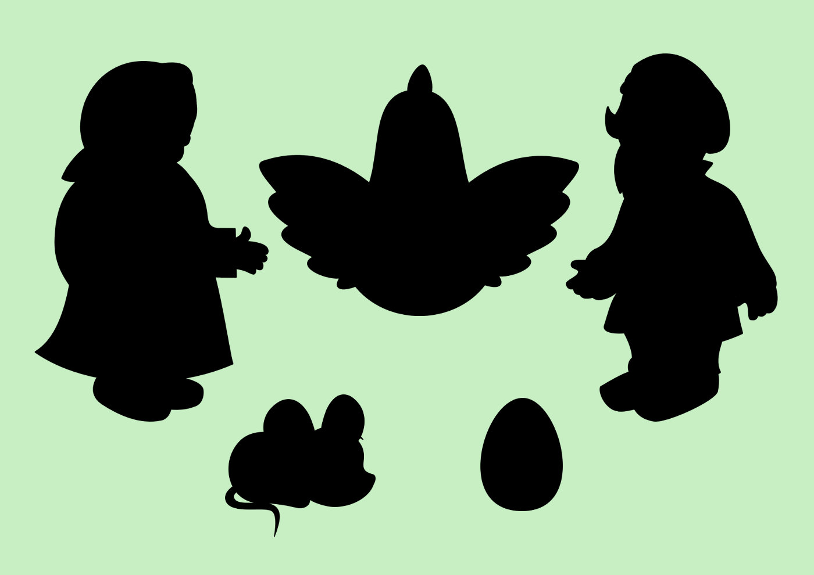

Дидактическая игра «Сколько яиц?»
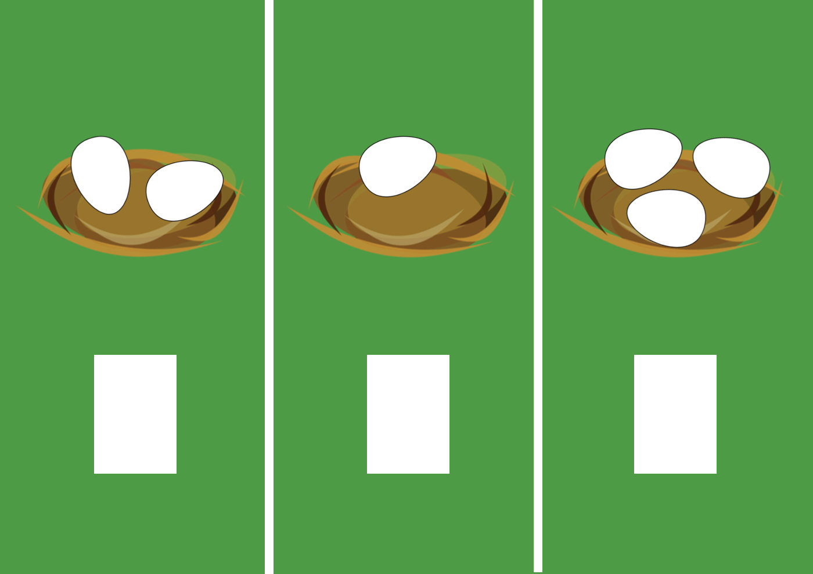
- Сосчитайте, сколько яиц в этом гнезде и обозначьте цифрой. А теперь сосчитайте яйца в другом гнезде и тоже обозначьте цифрой.

Дидактическая игра «Расставь цыплят по росту»
- Собралась курочка Ряба своих ребят-цыплят на прогулку вести. Давайте построим цыплят по росту: первым поставим самого большого цыпленка, за ним цыпленок поменьше. Затем еще поменьше и самый маленький.
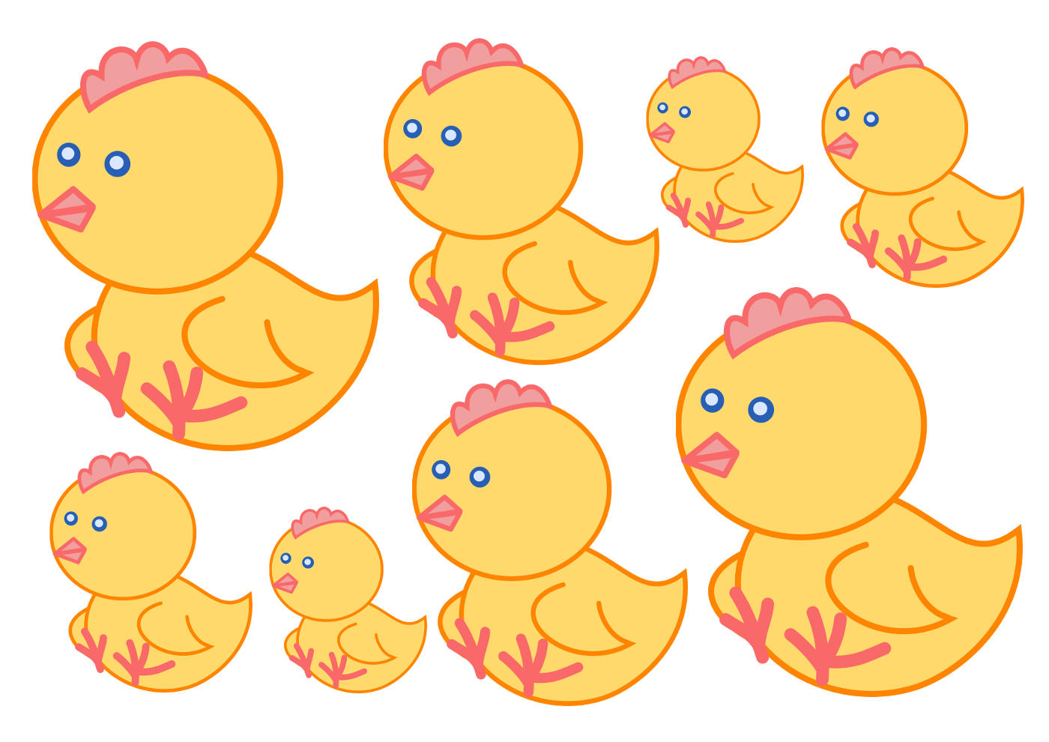
Словесно-дидактическая игра «Сравни разных зверят»
Дидактическая задача: учить детей сравнивать разных животных из сказок, выделяя противоположные признаки.
Количество играющих: 5-6 детей
Игровое правило: отвечает тот ребенок, на кого укажет водящий
Игровое действие: Воспитатель предлагает детям рассмотреть Мишку и мышку.
- Мишка большой, а мышка … (маленькая). Какой еще Мишка? (Толстый, толстопятый, косолапый). А какая мышка? (Маленькая, серенькая, быстрая, ловкая.) Что любит Мишка? (Мед, малину), а мышка любит …(сыр, сухарики).
- Лапы у Мишки толстые, а у мышки …(тоненькие). А у кого хвост длиннее? У мышки хвост длинный, а у Мишки … (короткий.
Аналогично можно сравнить и других животных из сказок – лису и зайца, волка и медведя.
«Загадки»
Цель: развивать способность отгадывать загадки, мышление детей.

По двору гуляет,
Цыпляток созывает:
Ко-ко-ко-ко-ко-ко-ко!
Не ходите далеко!"
Дети, кто это? ( «Курочка»)

Он был молод да удал,
Много в жизни повидал,
И теперь, вот чудеса,
Снег не тает на усах. (Дед)

Отгадай загадку
Раньше девицей была,
А теперь коса бела. (Бабка)

Кто-то ловко юркнул в норку,
Прихватив от хлеба корку
Знаешь ты ее малыш,
Это серенькая… (Мышь)

Игра со счетными палочками «Дом для Петуха-папы»
- Вот какой домик нужно построить для папы Петуха.
